如何設定給予User流程轉派權限

- 系統設定：設定管理模組權限
- 系統管理工具管理程式權限管理轉派員工的工作
- 給予user轉派流程功能權限
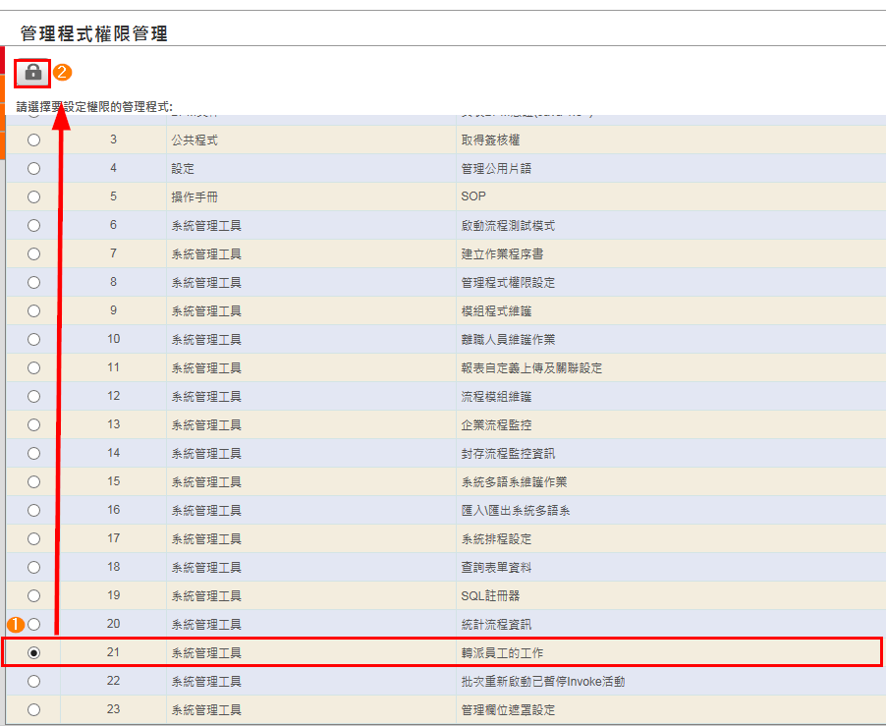

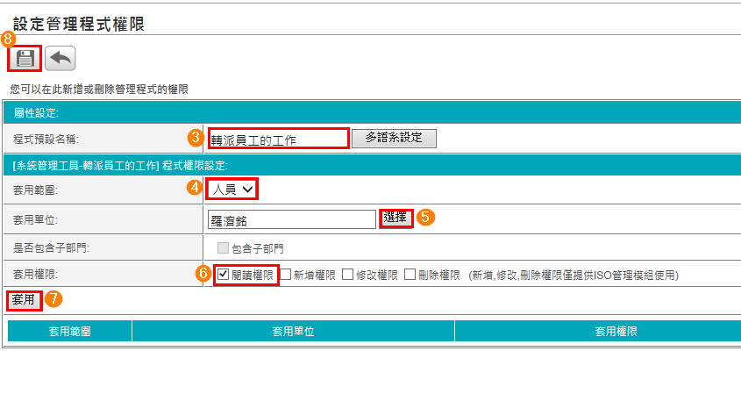

- 流程設定
開啟流程主流程屬性設定可重定義屬性負責人
＊流程負責人的設定可以指定為特定的人或群組或部門
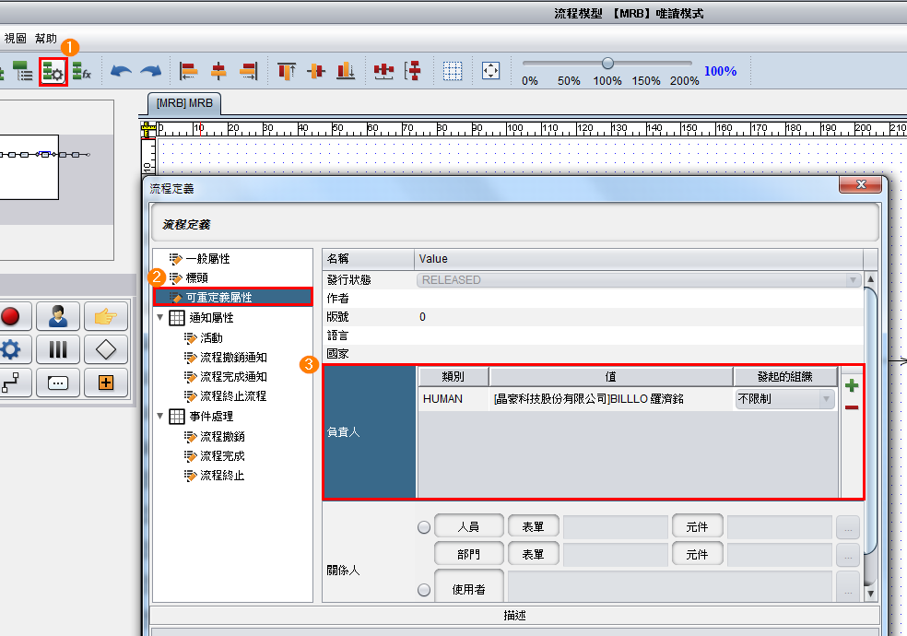

- 轉派流程
需有以上二種權限才能進行流程指派工作，
User在進入其畫面在左方的系統管理工具就會出現「轉派員工的工作」
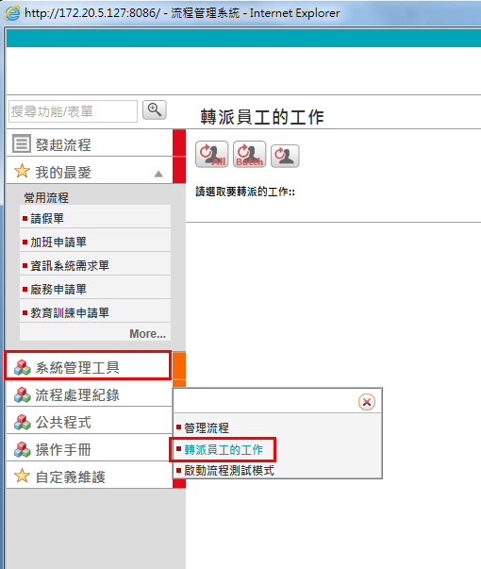

轉派方式：
- 選取要轉派工作的人員
- 選取轉派的流程：此處僅會列出有權限的流程
- 選擇轉派方式：可全部/批次/單一轉派
- 輸入密碼：此處輸入登入者個人密碼
